错题回顾方法：

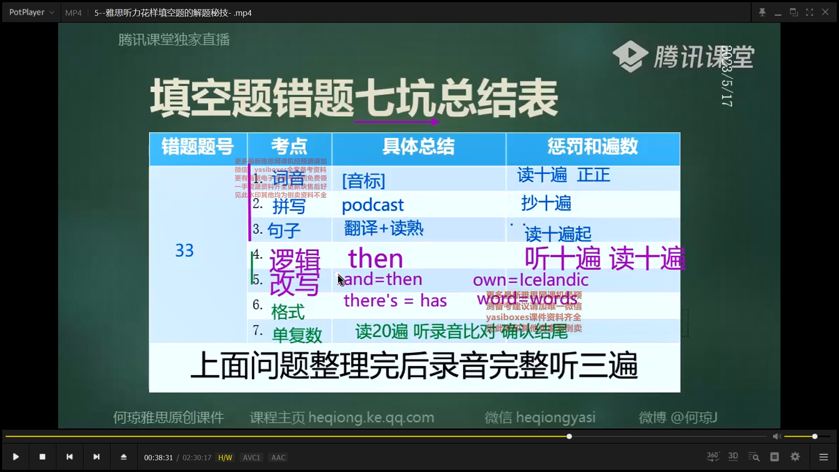

月份表示方法，

星期几